Presseinformation

Hygienische IP66-Kabeleinführung für bis zu 32 Leitungen

CONTA-CLIP erweitert sein Angebot an Kabeleinführungsplatten aus dem KES-Programm um neue, aus zertifiziertem Material gefertigte Ausführungen für die Lebensmittelindustrie. Wie die bestehenden KES-Lösungen ermöglichen auch die hygienischen Varianten der neuen Serie KES-GB-FDA eine schnelle und besonders platzsparende Einführung von bis zu 32 nichtkonfektionierten Leitungen in Schaltschränke oder Maschinengehäuse.
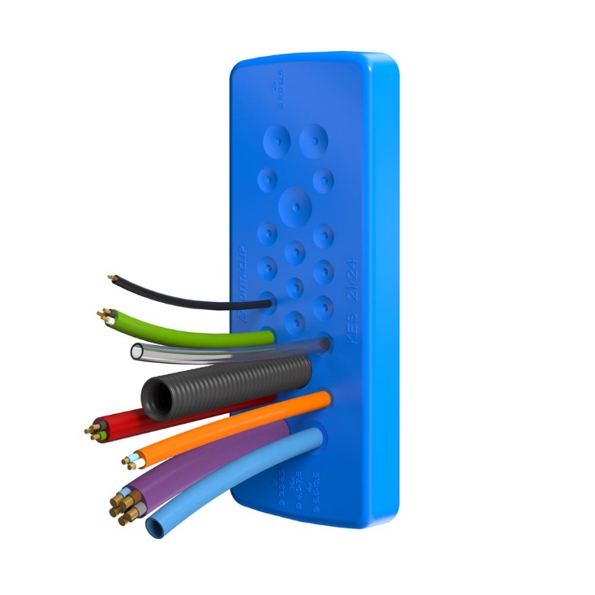
Bild: Hygienische Kabeleinführungsplatte der neuen Serie KES-GB-FDA
von CONTA-CLIP

Die Platten, die aus einem robusten, mit Elastomer ausgespritzten Polyamid-Rahmen bestehen, verfügen über integrierte Rasthaken zur vereinfachten Montage. Damit werden sie zunächst von der Gehäuseaußenseite auf 36 mm x 112 mm große Durchlassöffnungen gesteckt und anschließend von der Innenseite mit Schrauben fixiert. Nach dem Durchstechen der äußeren Membran an gekennzeichneten Einführungsstellen lassen sich die Leitungen einfach durchschieben. Konisch geformte und mit TPE umspritzte Einführungstüllen an der Plattenrückseite gewährleisten die Abdichtung der Durchführungen mit IP 66 bei zuverlässiger Zugentlastung. Das FDA-konforme Elastomer der neuen KES-GB-FDA entspricht den hygienischen Anforderungen gemäß Lebensmittelzulassung 1935/2004/EG und (EU) 10/2011. Zudem erfüllen die Produkte durch glatte Oberflächen, abgerundete Ecken und die nach ECOLAB zertifizierte Beständigkeit gegenüber industriellen Reinigungsmitteln alle weiteren für den Einsatz in der Lebensmittel- oder Pharmaindustrie geforderten Hygieneeigenschaften. CONTA-CLIP bietet die Kabeleinführungsplatten der Serie KES-GB-FDA zunächst in acht Varianten für unterschiedliche Leitungsanzahlen und -durchmesser an.

Bilder: | KES-GB-FDA-1 | Zeichen: | 1.609
Dateiname: | 202203007_pm_KES-GB-FDA | Datum: | 08.06.2022

Unternehmenshintergrund
CONTA-CLIP zählt zu den bedeutendsten Herstellern von elektrischen/elektronischen Verbindungselementen und Kabelmanagementsystemen in Europa. Das mittelständische Unternehmen mit Sitz in Hövelhof (NRW) produziert seit über 40 Jahren elektrische und elektronische Verbindungstechnik für die Prozess- und Industrieautomation, schwerpunktmäßig für die Branchen Bahntechnik, Fördertechnik, Gebäudeautomation, Klimatechnik, Maschinen- und Anlagenbau, Mess-, Steuer- und Regeltechnik, Schalttafelbau, Schiffbau, Transformatorenbau und Umwelttechnik. Die Produktbereiche des Unternehmens untergliedern sich in die Sparten CONTA-CONNECT für elektrische Verbindungstechnik, CONTA-CABLE für Kabelmanagementsysteme, CONTA-ELECTRONICS für Elektronik und CONTA-CON für Leiterplattenverbinder. Neben seinen Produkten bietet CONTA-CLIP auch Dienstleistungen bei der Gehäusebearbeitung, der Klemmleistenmontage, der Komponentenbedruckung und der kundenspezifischen Elektronik an.

Kontakt:  CONTA-CLIP  Verbindungstechnik GmbH  Franziska Klein  Otto-Hahn-Straße 7  33161 Hövelhof  Tel.: 0 52 57 / 98 33 - 173  Fax: 0 52 57 / 98 33 - 33  E-Mail: franziska.klein@conta-clip.de  Internet: www.conta-clip.de |  | gii die Presse-Agentur GmbH  Immanuelkirchstraße 12  10405 Berlin  Tel.: 0 30 / 53 89 65 - 0  Fax: 0 30 / 53 89 65 - 29  E-Mail: info@gii.de  Internet: www.gii.de

